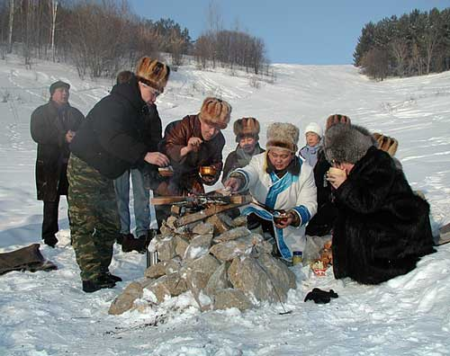
Obětování hospodáři Altaje Altajdyng Eezi a dalším hospodářům hor
u příležitosti Nového roku – Čaga. (A.K.Kine v bílém), foto: Luděk Brož

Váženým pánům Šajchislamovi a Šumilovi!

Vaše poslední křečovité úsilí pod zástěrkou federace alpinismu dát název jednomu z vrcholů, jakoby za podpory členů vlády Republiky Altaj, je pokračováním vašeho životního kréda člověka jako „vládce přírody.“

A právě toto škodlivé pravidlo technokratického, komunistického životního názoru způsobilo, že na Altaji i v mnohých jiných horách světa, my – člověčenství – máme pojmenování jmény osobností, která jsou nedůstojná i pro název zrnka písku.

A je to naše neštěstí, že mnohé názvy vrcholů a vodstev prastaré věčné matičky Země jsou ztraceny navždy – díky snažení „pokořitelů“. A když není jiný způsob, jak si vydělat peníze, nemusíte si listovat v knize „Zlatého telete“ Ilfa a Petrova, ale jít a zabývat se prací důstojné vašeho rozumu a vědomí. A nejsme vini my, altajský lid, že se zde uchoval nejen prach předků mnohých národů Euroasie, ale i pravidla vážení si jich a úcty k jejich síle, znalostem a tradicím, kterým je již několik tisíc let. Pokud vy, vážení „vládci,“ taková pravidla nemáte, obraťte se na nás a my vám s radostí pomůžeme.

Neurčujte nám, přijížděje „odnikud“, svá pravidla. Ta pradávná pravidla úcty, lásky a soucitu k vesmíru, matce Zemi, lidstvu, ke starším a blízkým lidem, k památce předků byly, jsou a budou navždy. „Přechodní lidé“ (kam vítr, tam plášť) jsou dnes zde a zítra v Čechách. Takže i Češi by se měli hluboce zamyslet, s kým mají tu čest. Napáchají zlo a zítra je hledej po větru. Ale my, Altajci a Češi, potřebujeme žít v míru a shodě.

V závěru se obracím ke skvělému národu Čechů. Pradávná pravidla lásky ke všemu živému a podstatnému – to je naše vlastnictví i naše neštěstí, protože přece neobracíme prach našich předků a když drancují hroby jiní, tak se tomu stavíme na odpor. Nepřejmenováváme názvy již jednou dané od stvoření světa. A zase my, Altajci, se dostáváme do konfliktu se „šajchislamovštinou“ a „šumilovštinou“. Ale jsme vždy připraveni na dialog a mírovou spolupráci. Zveme všechny lidi s mírem v srdci a s otevřeným úmyslem do země dávnověku „Tajemného Altaje“.

S úctou,

Bakši tradičního světového názoru národů Altaje.
A.K.Kine

Уважаемым господам шайхисламову и шумилову!

Ваши последние потуги под прикрытием федерации альпинизма дать название одной из вершин при поддержке якобы руководителей Правительства Республики Алтай является продолжением вашего жизненного кредо человека как «царя природы». Ведь именно это ущербное правило технократического, коммунистического миропонимания привело к тому, что на Алтае и многих других горах мира, мы человечество, имеем названия данные имени личностям – недостойным даже названия песчинок. И это наша беда, что многие коды (топонимы и гидронимы) устройства и гармонизации вековечной матушки – Земли утеряны безвозвратно, благодаря стараниям «покорителей». И если нет другого способа заработать денег, не надо открывать страницы книги «Золотого теленка» Ильфа и Петрова, а идти и заниматься другими достойными вашего ума и сознания трудом. И не виноваты, мы алтайский народ, что здесь сохранились не только прах предков многих народов Евразии, но и правила уваженительного и почтительного отношения к их мощам , знаниям и традициям, которым несколько тысячи лет. И если у вас, уважаемые «цари», таковых правил нет, то обратитесь к нам и мы с удовольствием поможем. Не надо устанавливать, приехав из неоткуда, нам свои правила. Эти вековечные правила уважения, любви и сострадания ко вселенной, матушке-Земле, человечеству, к старшим и близким, к праху предков были, есть и будут во все времена, временщики сегодня здесь, а завтра в Чехии. Так, что чехам, тоже надо задуматься глубоко, с кем же имеете дело. Натворят, а завтра ищи по ветру, а нам же алтайцам и чехам надо же жить в мире и согласии.
В заключении обращаюсь к славному народу Чехии, что вековечные правила любви ко всему живому и сущему это наше достояние и наша беда, так как не ворошим мы прах наших предков, а когда мародерством над могилами занимаются другие, этому сопротивляемся, не переименовываем названия данные с сотворения мира, и опять мы, алтайцы в конфликте с «шайхисламовшиной» и «шумиловшиной». Но мы всегда готовы к диалогу и мирному сотрудничеству. Приглашаем всех людей с миром в сердце и с открытыми помыслами в землю «Высочайшей древности» «Сокровенный Алтай».

С уважением,
Бакшы традиционного мировоззрения
Ариев, скифов и тюрков Алтая. А.К.Кине

